桂林电子科技大学2023-2024学年 第2学期
Android应用开发 实验报告
课号：2322143 任课老师：刘斯韵
项目名称 | 实验三、Activity和Service
院系 | 计算机与信息安全学院 | 专业 | 物联网工程
学号 |  | 姓名
实验日期 | 2024年3月13 日
一． 实验目的
掌握Activity的生命周期、创建和应用基本方法；
掌握Service的生命周期、创建和使用的基本方法；
掌握Activity调用Activity并传值的基本方法；
掌握Activity创建和绑定Service的基本方法；
掌握Activity和Service间通信的基本方法。
二． 实验内容
1. 创建ActivityA和ActivityB，并在配置文件中申明这些Activity；
2. 有ActivityA启动ActivityB，并传递信息，Toast显示传递信息后返回ActivityB；
3. ActivityA绑定Service，并维护一个Binder；
4. Activity和Service间通过Binder传递消息。

三、实验过程和代码
1. 创建ActivityA和ActivityB，并在配置文件中申明这些Activity
如下为ActivityA类代码
- class activityA : AppCompatActivity() {
- override fun onCreate(savedInstanceState: Bundle?) {
- super.onCreate(savedInstanceState)
- setContentView(R.layout.activity_a)

- val button = findViewById<Button>(R.id.button)
- button.setOnClickListener {
- // 当按钮被点击时执行的操作
- val intent = Intent(this, ActivityB::class.java)
- // 传递文本信息到ActivityB
- intent.putExtra("EXTRA_MESSAGE", "这是来自ActivityA的信息")
- startActivity(intent)
- }
- }
- private var bound: Boolean = false
- private lateinit var myService: MyService

- private val connection = object : ServiceConnection {
- override fun onServiceConnected(className: ComponentName, service: IBinder) {
- val binder = service as MyService.MyBinder
- myService = binder.getService()
- bound = true

- // 绑定成功后，让 Service 发送一个 Toast
- myService.showToast("Hello from Service!")
- }

- override fun onServiceDisconnected(className: ComponentName) {
- bound = false
- }
- }

- override fun onStart() {
- super.onStart()
- // 绑定 Service
- val intent = Intent(this, MyService::class.java)
- bindService(intent, connection, Context.BIND_AUTO_CREATE)
- }

- override fun onStop() {
- super.onStop()
- // 解绑 Service
- if (bound) {
- unbindService(connection)
- bound = false
- }
- }
- }
ActivityB代码
- class ActivityB : AppCompatActivity() {
- override fun onCreate(savedInstanceState: Bundle?) {
- super.onCreate(savedInstanceState)
- // 获取从 ActivityA 传递过来的文本信息
- val message = intent.getStringExtra("EXTRA_MESSAGE")
- // 显示 Toast 显示 ActivityA 传递过来的信息
- Toast.makeText(this, message, Toast.LENGTH_SHORT).show()

setContentView(R.layout.activity_b)
- }
- }
AndroidManifest注册文件
- <?xml version="1.0" encoding="utf-8"?>
- <manifest xmlns:android="http://schemas.android.com/apk/res/android"
- xmlns:tools="http://schemas.android.com/tools">

- <application
- android:allowBackup="true"
- android:dataExtractionRules="@xml/data_extraction_rules"
- android:fullBackupContent="@xml/backup_rules"
- android:icon="@mipmap/ic_launcher"
- android:label="@string/app_name"
- android:roundIcon="@mipmap/ic_launcher_round"
- android:supportsRtl="true"
- android:theme="@style/Theme.Test35"
- tools:targetApi="31">
- <service
- android:name=".MyService"
- android:enabled="true"
- android:exported="true"></service>

- <activity
- android:name=".ActivityB"
- android:exported="false" />
- <activity
- android:name=".activityA"
- android:exported="true">
- <intent-filter>
- <action android:name="android.intent.action.MAIN" />

- <category android:name="android.intent.category.LAUNCHER" />
- </intent-filter>
- </activity>
- </application>

- </manifest>

2. ActivityA启动ActivityB，并传递信息，Toast显示传递信息后返回ActivityB
如下图所示，通过按钮启动ActivityB，并且Activity A 将信息通过Intent传递给ActivityB，并且在
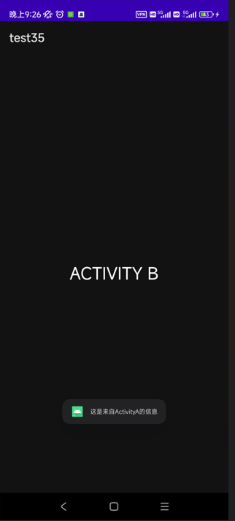
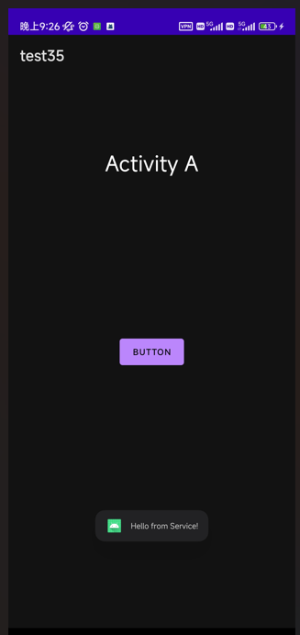
Toast上显示出来

3. ActivityA绑定Service，并维护一个Binder
如下为Service代码
- class MyService : Service() {

- inner class MyBinder : Binder() {
- fun getService(): MyService {
- return this@MyService
- }
- }

- private val binder = MyBinder()
- //构造一个binder
- override fun onBind(intent: Intent?): IBinder? {
- return binder
- }

- // 发送一个 Toast
- fun showToast(message: String) {
- Toast.makeText(applicationContext, message, Toast.LENGTH_SHORT).show()
- }
- }

如下为ActivityA启动时绑定Service维护Binder的部分代码，通过此方法启动Service
- private val connection = object : ServiceConnection {
- override fun onServiceConnected(className: ComponentName, service: IBinder) {
- val binder = service as MyService.MyBinder
- myService = binder.getService()
- bound = true

- // 绑定成功后，让 Service 发送一个 Toast
- myService.showToast("Hello from Service!")
- }

- override fun onServiceDisconnected(className: ComponentName) {
- bound = false
- }
- }

- override fun onStart() {
- super.onStart()
- // 绑定 Service
- val intent = Intent(this, MyService::class.java)
- bindService(intent, connection, Context.BIND_AUTO_CREATE)
- }

- override fun onStop() {
- super.onStop()
- // 解绑 Service
- if (bound) {
- unbindService(connection)
- bound = false
- }
- }


4. Activity和Service间通过Binder传递消息。
如图Service启动后向ActivityA发送一个Toast

四、遇到问题和解决办法
问题1：对于此次实验，初次尝试使用Kotlin作为代码编写语言，产生许多语法上的问题，包括许多简写的语法糖和高级语言特性，这些都是java所不具备的。通过查看Kotlin开发文档解决。
问题2：在AndroidManifest注册的时候无法识别我的Kotlin类文件，通过在Kotlin中声明包名解决，与java类似。
问题3：在java与kotlin混合编写activity的时候遇到了兼容性问题，通过Gradle重构项目同步后，并更改Gradle中的build脚本文件设置解决。
五、实验总结
本次实验旨在掌握 Android 应用开发中 Activity 和 Service 的基本使用方法，以及它们之间的通信方式。通过完成实验，我对以下几个方面有了更深入的理解：
Activity 的生命周期和基本用法： 在实验中，我学会了如何创建和配置 Activity，以及了解了 Activity 的生命周期方法，如 onCreate()、onStart()、onResume()、onPause()、onStop() 和 onDestroy() 等。通过这些方法，我可以管理 Activity 的生命周期，执行必要的操作。

Service 的生命周期和基本用法： 通过本次实验，我深入了解了 Service 的生命周期方法，包括 onCreate()、onStartCommand() 和 onDestroy()。我还学会了如何创建和启动 Service，并理解了 Service 在后台执行任务的重要性。
通过本次实验，我对 Android 应用开发中的核心概念有了更深入的理解，并且掌握了实际应用的技能。在未来的开发中，我将能够更加熟练地运用这些知识，开发出更加稳健和高效的 Android 应用程序。

